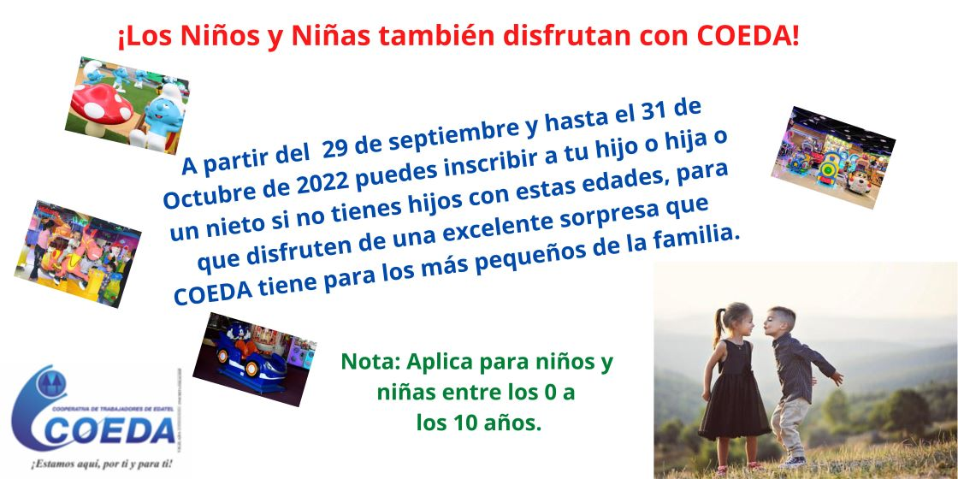
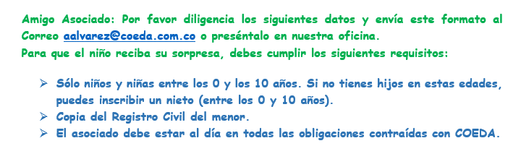
Nombre Asociado: _________________________ C.C. __________________
Tel: residencia: __________ Tel: oficina: ____________ Móvil:_____________
Correo electrónico: ________________ Localidad: __________________
NOMBRE DEL NIÑO (A) | EDAD | SEXO | PARENTESCO (marca con X)
 |  | (M,F) | HIJO | NIETO
